TISKOVÁ ZPRÁVA

Stavíme nové Lidice
Nová stálá expozice Památníku Lidice
představující výstavbu nových Lidic, jejich architekturu, bytovou kulturu a každodenní život

Rodinný dům, ulice Osady Ležáků, č. p. 116

Vernisáž: 14. prosince 2017 v 18:00 hodin, 1. patro Lidické galerie

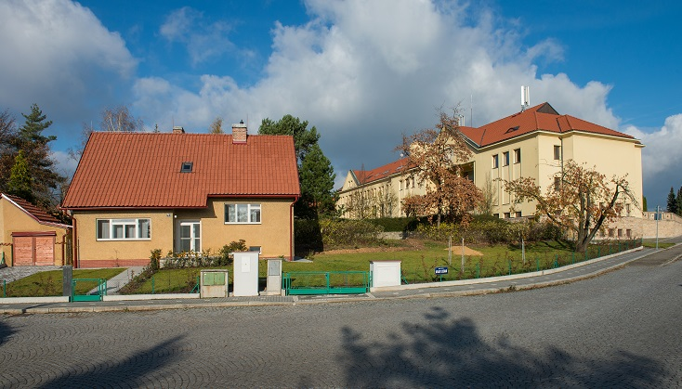

Jednou z nejvýznamnějších výstavních akcí Památníku Lidice v roce 2017 je slavnostní představení nové stálé expozice Stavíme nové Lidice v rodinném domě č. p. 116. Otevírá se tak zcela nová kapitola přibližující osudy obce Lidice. Tragické vyhlazení Lidic 10. června 1942 způsobilo šok po celém světě. Okamžitě začaly vznikat pomníky a sbírky na stavbu nových Lidic. Nejvýznamnější sbírka vznikla ve Stoke-on-Trent ve Velké Británii. Po válce proběhla velká architektonická soutěž a podle plánů architektů Františka Marka, Václava Hilského, Richarda Podzemného a Antonína Tenzera byly budovány nové Lidice. Stavba probíhala za pozornosti předních politických představitelů, mj. kontroverzního ministra vnitra Václava Noska. Utopie architektonického řešení se setkávala s realitou politiky i každodenního života. Expozice Stavíme nové Lidice je tak významným příspěvkem nejen pro poznání poválečných dějin architektury a designu, ale poodkryje i dosud stále málo zmapovanou historii a politické pozadí poválečné obnovy Československa.
Expozice je pomyslně rozdělena do dvou zón. První zónou je původní bytový prostor, kde se návštěvník ocitá v interiéru přelomu 50. a 60. let 20. století. Interiéry jsou vybaveny nábytkem, který patřil k tomu nejlepšímu v produkci poválečného Československa. Pro potřeby expozice jednotlivé kudy ze svých domovů darovali lidičtí obyvatelé. Díky jejich vstřícnosti se podařilo zkompletovat originální interiér, tak jak ho známe z fotografií. Navštívit tak lze obývací pokoj s jídelním koutem, kuchyni se spižírnou, koupelnu s toaletou a ložnici rodičů. Základní vybavení, které obsahoval každý dům, dodával do Lidic národní podnik Nový byt. Vybavení interiérů domů v Lidicích navázalo na dvě výstavy bytové kultury, které se prezentovaly v protektorátu v době válečné: Bydlení (1942) a Lidový byt (1943). Do doby těsně před koncem války spadá i návrh sedací soupravy od architektů Karla Koželky a Antonína Kropáčka, kteří ji vytvořili v rámci svého podniku České umělecké dílny. V roce 1946 byl tento soubor oceněn stříbrnou medailí na milánském Trienále.
Druhou zónou expozice jsou záměrně vizuálně nenápadné panely. Ty lze vysunout z prostoru za krycí deskou. Na panelech je zpracovaná tematika výstavby nových Lidic, zdejšího pietního území, Růžového sadu apod. Texty se věnují rovněž architektonické soutěži na výstavbu obce, což byla první veřejná architektonická soutěž v poválečném Československu, a je zde tematizována společenská úloha výstavby nových Lidic v rámci budování nové poválečné společnosti. Z architektonického hlediska je analyzováno tvarosloví nové vesnice, hledání jejího ideálního rozložení, snaha o nalezení odpovídajícího výrazu vesnické architektury. Dalším tématem je osobnost sira Barnetta Strosse, zakladatele hnutí Lidice budou žít, které se významně na obnově Lidic podílelo. Jedná se o drobné sondy do jednotlivých projektů a jejich uskutečňování. Záměrem je divákovi přiblížit, jakým způsobem poválečná generace pohlížela na pamětní místo v národní historii a na jeho fyzickou podobu.
V původně dětském pokoji je zpřístupněna badatelna společně s knihovnou Památníku Lidice, která je zaměřená na knihy o Lidicích a Ležákách, dějiny protektorátu, literaturu k dějinám umění (literatura vztahující se k Lidické sbírce, literatura věnující se dětské tvorbě a výtvarnému projevu aj.) a také se v ní nacházejí publikace vydané Památníkem Lidice. V podkroví se pak nalézá ještě jedna místnost, která je určená pro aktivity vzdělávacího oddělení.
V rámci otevření nové stálé expozice bude pokřtěna i kniha Stavíme nové Lidice s podtitulem Lidice a jejich obnova po roce 1945. Autorkami publikace jsou Luba Hédlová, Pavla Bechnerová a Martina Lehmannová. Kmotry knížky se stanou Dan Merta a Václav Žmolík. Publikace vychází v česko-anglické verzi.

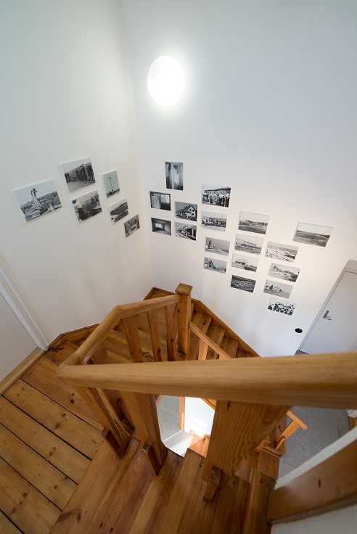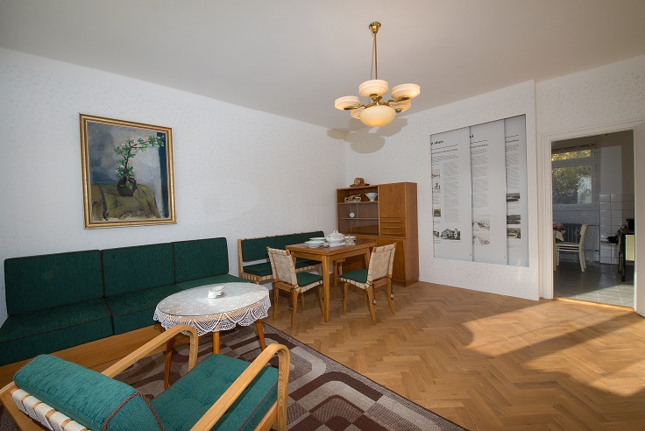

Vzdělávací programy

Vzdělávací program Stavíme nové Lidice je určený pro žáky II. stupně ZŠ a SŠ. Program propojuje téma válečného a poválečného života Lidic. Zároveň interpretuje proměnu jejich symbolické roviny: Lidice jako symbol válečného utrpení vs. nový život v poválečné společnosti. Žáci se seznámí s lidickou tragédií za 2. světové války a následným způsobem života přeživších žen v nových Lidicích na pozadí dějinných událostí. Program se odehrává v autentickém interiéru původního domu nových Lidic. Interaktivní program využívá tvořivý přístup a prvky dramatické výchovy.

Rodinný domek č.p. 116 bude zpřístupněn na objednávky a ve všední dny formou komentovaných prohlídek, které budou začínat vždy v 11:00, 12:00, 13:00 a 14:00.

Pro bližší informace sledujte www.lidice-memorial.cz

Kontakty
Památník Lidice, příspěvková organizace MK ČR, Tokajická 152, 273 54 Lidice
Tel.: 312 253 680, www.lidice-memorial.cz

Kurátorka: Luba Hédlová, tel.: 734 373 075, e-mail: hedlova@lidice-memorial.cz

Vzdělávací oddělení: Michaela Brábníková, tel. 778 735 785, brabnikova@lidice-memorial.cz

Partneři výstavy

